WIZUALIZACJA KONCEPCJI ROZBUDOWY HALI SPORTOWEJ

RYSUNEK NR 1

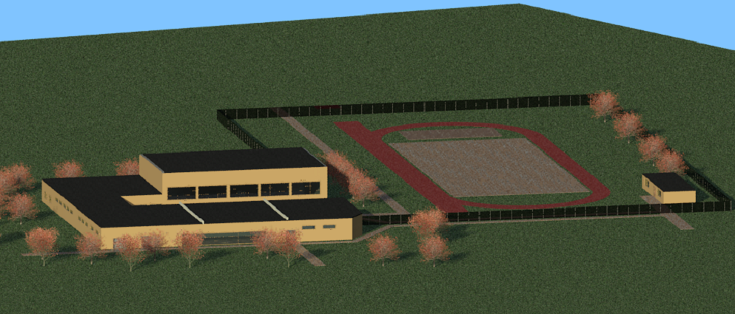

RYSUNEK NR 2

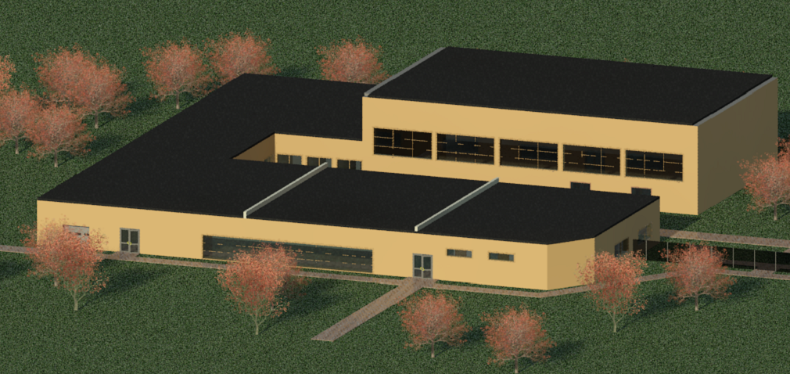

RYSUNEK NR 3

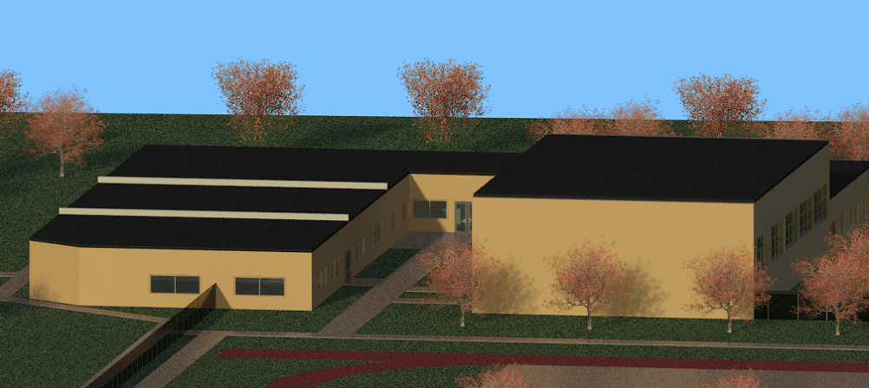

RYSUNEK NR 4

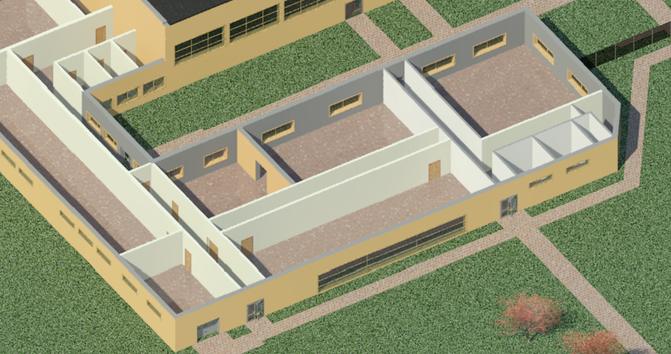

STAN ISTNIEJĄCY HALI SPORTOWEJ

ZDJĘCIE NR 1
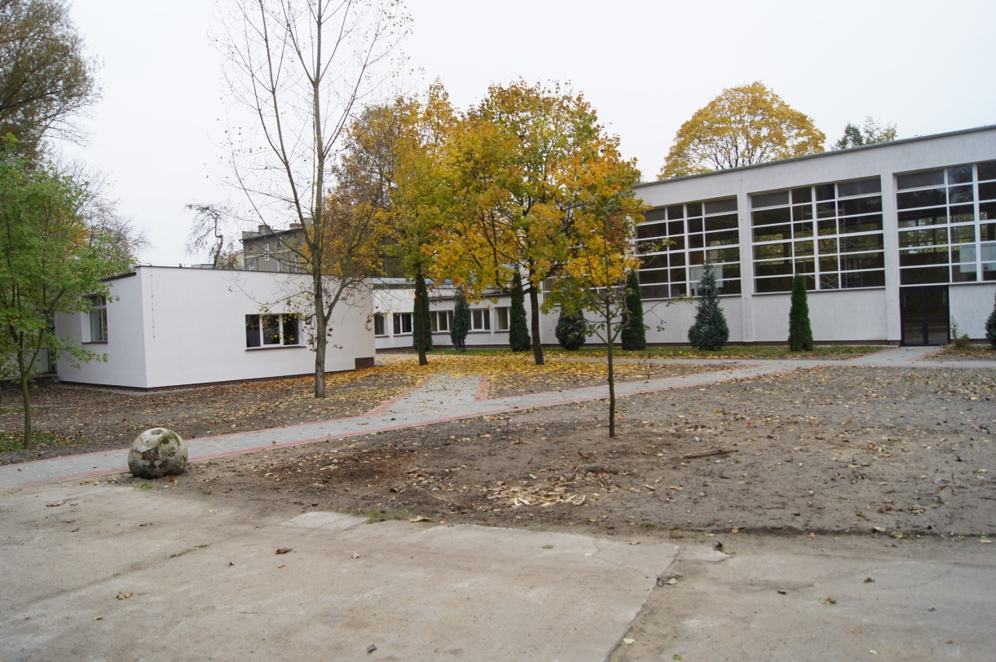
ZDJĘCIE NR 2
